РАССМОТРЕНО  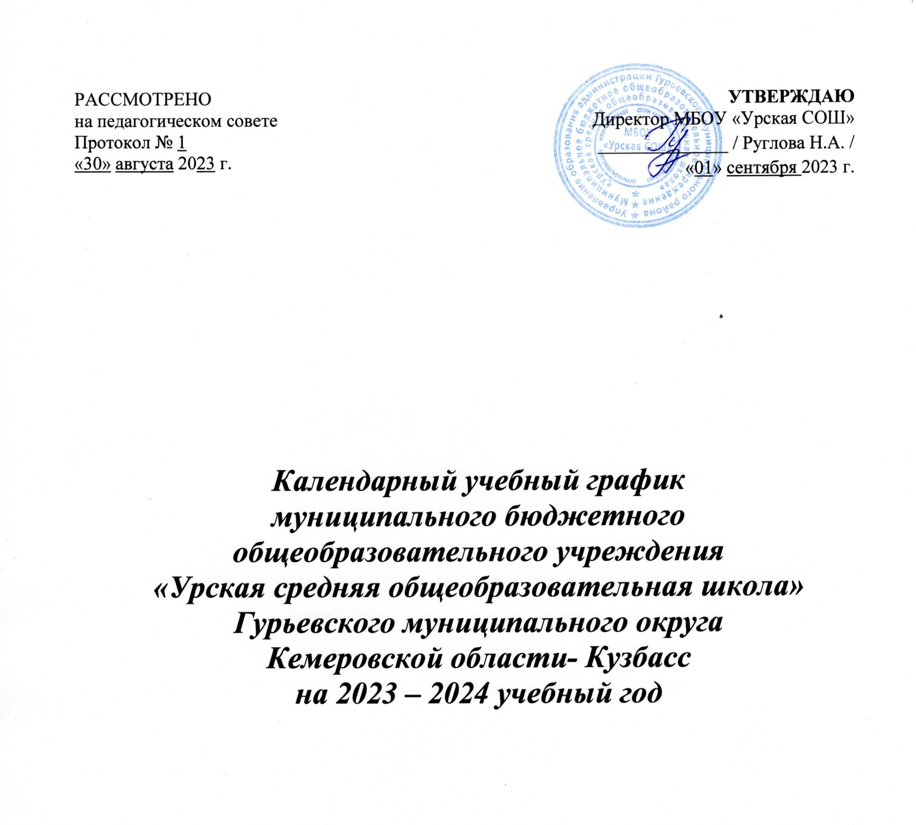  на педагогическом совете  Протокол № 1  «30» августа 2023 г. |  | УТВЕРЖДАЮ  Директор МБОУ «Урская СОШ»  ______________ / Руглова Н.А. /  «01» сентября 2023 г.

Календарный учебный график
муниципального бюджетного общеобразовательного учреждения
«Урская средняя общеобразовательная школа» Гурьевского муниципального округа
Кемеровской области- Кузбасс
на 2023 – 2024 учебный год

Календарный учебный график
муниципального бюджетного общеобразовательного учреждения
«Урская средняя общеобразовательная школа» на 2023 – 2024 учебный год
Продолжительность учебного года по классам

Начало учебного года – 01.09.2023 года
Окончание учебного года – для 9,11 классов - согласно графика проведения ГИА

Для 1-8,10 классов - 24.05.2024 года
Начало учебных занятий: 08.30
Окончание учебных занятий: 14.30

Расписание звонков
1 урок: 08.30 – 09.10
2 урок: 09.20 – 10.00
3 урок: 10.10 – 10.50
4 урок: 11.10 – 11.50
5 урок: 12.10 – 12.50
6 урок: 13.00 - 13.40
7 урок: 13.50 – 14.30

Расписание звонков для учащихся 1 класса
Сентябрь - октябрь | Ноябрь - декабрь | Январь – май
1. 8-30 – 9-05 | 1. 8-30 – 9-05 | 1. 8-30 – 9-10
2. 9-20 – 9.55 | 2. 9-20 – 9.55 | 2. 9-20 – 10-00
9-55- 10-35  Динамическая пауза | 9-55- 10-35  Динамическая пауза | 10.00 -10.40 Динамическая пауза
3. 10-35 – 11-10 | 3. 10-35 – 11-10 | 3. 10-40 – 11-20
 | 4. 11-20 – 11.55 | 4. 11-40 – 12-20
 |  | 5. 12-30 – 13-10

Количество учебных недель в году
Класс | Кол-во недель
1 | 33
2 – 8, 10 | 34
9, 11 | 34

Режим работы школы в течение 2023 – 2024 учебного года

Количество уроков в неделю и их продолжительность в 1-ом классе:
 | Месяц | Количество уроков |  | Продолжительность урока | Продолжительность перемены
 |  | в неделю | в день
1-я половина дня | сентябрь-октябрь  2023 | 15 | 3 | 35 минут | после 1 урока 15 мин, после 2 урока динамическая пауза 40 мин.
 | Ноябрь-декабрь  2023 | 20 | 4 | 35 минут | после 1 урока 15 мин, после 3 урока – 10 мин; после 2 урока динамическая пауза 40 мин.
 | январь-май  2024 | 21 | 4-5 | 40 минут | после 1,4 урока 10 мин, после 3 урока – 20 мин; после 2 урока динамическая пауза 40 мин.
Продолжительность учебной недели – 5 дней: понедельник – пятница.

Количество уроков в неделю и их продолжительность во 2 – 11-х классах:
 | Начальная школа | Основная школа |  |  |  | Средняя школа
 | классы
 | 2-4 | 5 | 6 | 7 | 8-9 | 10-11
Продолжительность учебной недели (дней) | 5 | 5 | 5 | 5 | 5 | 5
Количество уроков | 23 | 29 | 30 | 32 | 33 | 34
Продолжительность уроков (мин) | 40 | 40 | 40 | 40 | 40 | 40
Продолжительность  перерывов (мин) | После 1,2,5 урока - 10 минут, после 3 – 20 минут, после 4 – 20 минут
Периодичность проведения промежуточной аттестации учащихся | 1 раз в четверть (2 – 11 классы),  по итогам года (2 – 3, 5-8, 10 классы)
Продолжительность учебной недели для 2-11 классов – 5 дней: понедельник – пятница.

Продолжительность учебного года
1 класс – 33 недели
2-11 классы - 34 недели
Продолжительность учебных четвертей в 2023 – 2024 учебном году
1 четверть – 8 учебных недель
2 четверть – 8 учебных недель
3 четверть – 11 учебных недель для 2-11 классов, 10 учебных недель для 1 класса
4 четверть – 7 учебных недель

Продолжительность каникул в 2023 – 2024 учебном году
Каникулы | Классы | Срок начала и окончания каникул | Количество дней
Осенние | 1 – 11 кл. | 28.10.23-05.11.23 | 9 дней
Зимние | 1 – 11 кл. | 30.12.23-07.01.24 | 9 дней
Дополнительные | 1 кл. | 10.02.24-18.02.24 | 9 дней
Весенние | 1 – 11 кл. | 23.03.24-31.03.24 | 9 дней
Итого  за учебный год | 1 кл. |  | 36 дней
 | 2 – 11 кл. |  | 27 дней

Летние каникулы: 1-8,10 классы – с 27.05.2024 по 31.08.2024 года.
Дополнительные дни отдыха, связанные с государственными праздниками:
4 ноября – День независимости
23 февраля – День защитника Отечества
8 марта – Международный женский день
1 мая – День весны и труда
9 мая – День Победы
Годовая промежуточная аттестация
Промежуточная аттестация проводится с 13 мая по 24 мая 2024 года без прекращения образовательной деятельности по предметам учебного плана.
Годовая отметка во 2-8,10 классах определяется как среднее арифметическое четвертных отметок и выставляется целыми числами в соответствии с правилами математического округления (Положения о форме, периодичности и порядке текущего контроля успеваемости и промежуточной аттестации учащихся (приказ № 99 от 01.09.2023 года)).

Освоение программы основного общего образования и среднего общего образования заканчивается государственной итоговой аттестацией, соответственно срокам, установленным Министерством образования и науки Российской Федерации на данный учебный год.

